「ロボット技術の介護利用における重点分野」の定義
排泄支援

排泄物の処理にロボット技術を用いた設置位置の調整可能なトイレ

（定義）
- 使用者が、居室で用いる便器。排泄物のにおいが室内に広がらないよう、排泄物を室外へ流す、又は、容器や袋に密閉して隔離する。
- 室内での設置位置を調整可能であること。
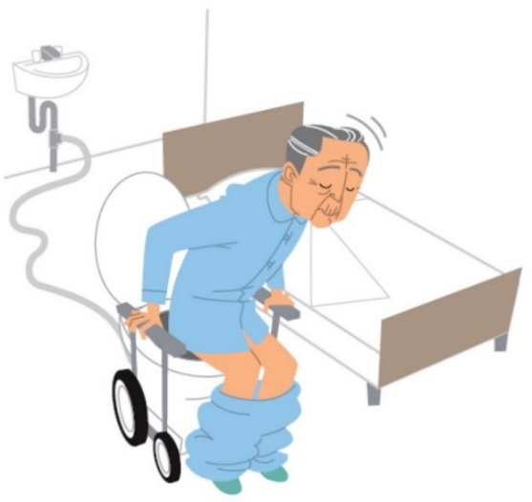
重点分野のイメージ

機器の例（経済産業省が採択した機器、及び大阪府で実績のある機器）

製 品 名 | メーカー
ベッドサイド水洗トイレ | ＴＯＴＯ（株）
真空排水式排泄アシスト水洗ポータブルトイレ  キューレット | アロン化成（株）
自動ラップ式トイレ ラップポン・ブリオ | 日本セイフティー（株）

※「ロボット介護機器開発・導入促進事業（開発補助事業）研究基本計画」
（経済産業省 製造産業局 産業機械課（平成29年10月））＜抜粋＞

「ロボット技術の介護利用における重点分野」の定義
排泄支援

ロボット技術を用いて排泄を予測し、的確なタイミングでトイレに誘導する機器

（定義）
- 使用者が装着する場合には、容易に着脱可能であること。
- 使用者の生体情報等に基づき排尿又は排便を予測することができる。
- 予測結果に基づき的確なタイミングで使用者をトイレに誘導することができる。

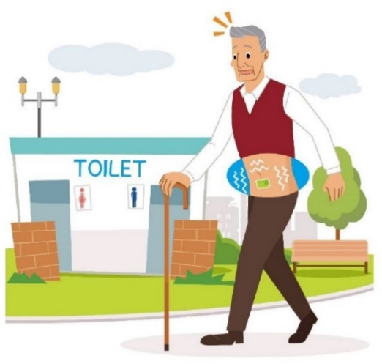
重点分野のイメージ

機器の例 （経済産業省が採択した機器、及び大阪府で実績のある機器）

製 品 名 | メーカー
排泄予測デバイス「DFree」 | トリプル・ダブリュージャパン（株）

※「ロボット介護機器開発・導入促進事業（開発補助事業）研究基本計画」
（経済産業省 製造産業局 産業機械課（平成29年10月））＜抜粋＞

「ロボット技術の介護利用における重点分野」の定義
排泄支援

ロボット技術を用いてトイレ内での下衣の着脱等の排泄の一連の動作を支援
する機器

（定義）
- 使用者が一人で使用できる又は一人の介助者の支援の下で使用できる。
- トイレ内での下衣の着脱等の排泄の一連の動作を支援することができる。
- トイレ内での方向転換、便座への立ち座り、清拭の支援が可能であれば、加点評価する。
- トイレ内での使用者の姿勢や排泄の終了などを検知して介助者に伝えることが可能であれば、加点評価する。
- 標準的な家庭のトイレ内で使用可能であれば、加点評価する。

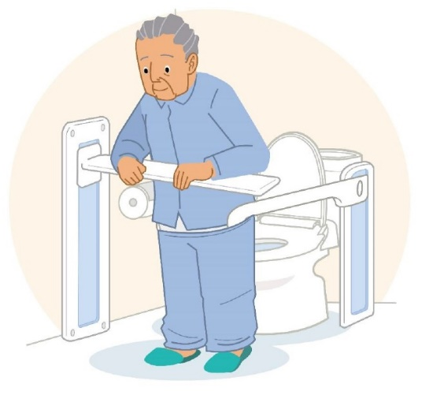
重点分野のイメージ

機器の例 （経済産業省が採択した機器）

製 品 名 | メーカー
SATOILET（サットイレ） | （株）がまかつ

※「ロボット介護機器開発・導入促進事業（開発補助事業）研究基本計画」
（経済産業省 製造産業局 産業機械課（平成29年10月））＜抜粋＞

